Отчет по ПР5
Смирнов Дмитрий ИВ1-23-2
Запрос:
i' union select id,password_hash,auth_token,4,5,6 from users --
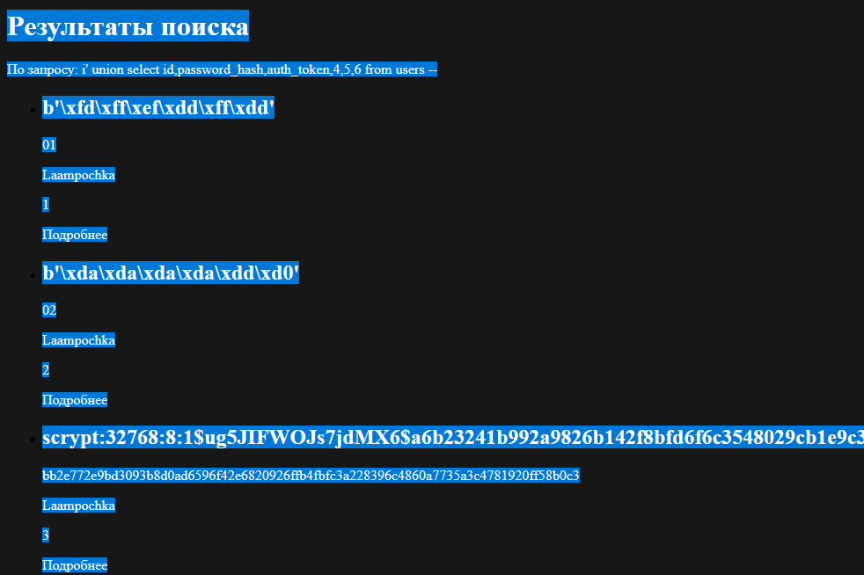
Сменили это:
@classmethod
def search(cls, column, search_string):
db = Db()
search_string = f"'%{search_string}%'"
table = cls.get_table_name()
return db.query(f"SELECT * FROM `{table}` WHERE {column} LIKE {search_string}", {}, cls)

На это:
@classmethod
def search(cls, column, search_string):
allowed_columns = {'name', 'text', 'id', 'author_id', 'create_at'}
if column not in allowed_columns:
raise ValueError(f"Недопустимая колонка: {column}")

table = cls.get_table_name()
db = Db()
sql = f"SELECT * FROM `{table}` WHERE `{column}` LIKE ?"
params = (f"%{search_string}%",)
return db.query(sql, params, cls)

Уязвимость закрыта с помощью двух действий: строка поиска передаётся отдельно от запроса в массиве параметров, а имя колонки проверяется по разрешенному(белому) списку.

